# Introduction

Dans ce travail pratique guidé vous serrez amener à concevoir des graphiques de différents types sous Excel.

# Travail démandé.

Pour chaque graphique réalisé ajoutez sur le présent document une section Résultat dans laquelle vous collez le graphique résultant de votre travail sur Excel puis vous l’expliquer en quelques points.

Une fois fini, mettez ce travail complet sur votre propre dossier OneDrive.

# 1.Création d'un graphique de dispersion dans Excel

## Étape 1 : Importez les données dans Excel

1. Ouvrez Excel sur votre ordinateur.  
2. Saisissez les données manuellement ou collez-les directement dans un tableau Excel comme ci-dessous :

|  |  |
| --- | --- |
| **Age** | **Revenu** |
| 25 | 30000 |
| 35 | 45000 |
| 45 | 60000 |
| 55 | 75000 |
| 65 | 90000 |
| 30 | 32000 |
| 40 | 47000 |
| 50 | 62000 |
| 60 | 77000 |
| 70 | 92000 |
| 28 | 31000 |
| 38 | 46000 |
| 48 | 61000 |
| 58 | 76000 |
| 68 | 91000 |

## Étape 2 : Sélectionnez les colonnes Age et Revenu

1. Sélectionnez les colonnes contenant les données pour l'axe des X et l'axe des Y :  
- Cliquez et faites glisser pour sélectionner les colonnes Age et Revenu (y compris les en-têtes).

## Étape 3 : Insérez un graphique de dispersion

1. Allez dans l’onglet Insertion du ruban.  
2. Dans le groupe Graphiques, trouvez et cliquez sur Graphique de dispersion (il ressemble à des points répartis sur un plan).  
3. Choisissez le type de graphique de dispersion souhaité, par exemple : Nuage de points simple (sans ligne).  
4. Excel insérera automatiquement le graphique sur votre feuille.

## Étape 4 :Personnalisation du graphique

Pour personnaliser le graphique, par exemple l’axe des x:

1. Sélectionnez le graphique de dispersion sur lequel vous travaillez.
2. Allez dans l'onglet Création (ou Outils de graphique si vous y êtes déjà).
3. Cliquez sur Ajouter un élément de graphique (ou "Ajouter un élément de graphique" dans le groupe Disposition du graphique).
4. Sélectionnez Titres des axes, puis choisissez Axe horizontal principal (pour l'axe des X) et Axe vertical principal (pour l'axe des Y).

Refaites la même chose pour l’axe des y et le titre des graphiques.

# 2.Création d'un graphique à barres dans Excel

1. Ouvrez Excel et insérez les données suivantes dans un tableau :

|  |  |
| --- | --- |
| Genre | Montant du Pourboire |
| Male | 3.00 |
| Female | 4.50 |
| Male | 2.50 |
| Female | 5.00 |
| Male | 3.75 |
| Female | 4.00 |
| Male | 2.85 |
| Female | 4.20 |
| Male | 3.10 |
| Female | 4.80 |
| Male | 3.20 |
| Female | 4.30 |
| Male | 2.95 |
| Female | 5.10 |
| Male | 3.60 |
| Female | 4.25 |
| Male | 3.00 |
| Female | 4.50 |
| Male | 2.75 |
| Female | 4.90 |

## Étape 2 : Créez un tableau récapitulatif avec la somme des pourboires

1. Sélectionnez le tableau initial contenant les colonnes 'Genre' et 'Montant du Pourboire'.  
2. Allez dans l'onglet Insertion > cliquez sur Tableau croisé dynamique.  
3. Dans la boîte de dialogue :  
- Assurez-vous que la plage de données est correcte.  
- Sélectionnez Nouvelle feuille de calcul et cliquez sur OK.  
4. Dans le volet Champs de tableau croisé dynamique :  
- Glissez 'Genre' dans la section Lignes.  
- Glissez 'Montant du Pourboire' dans la section Valeurs. Assurez-vous que le paramètre est réglé sur Somme.

## Étape 3 : Insérez un graphique à barres

1. Sélectionnez les données du tableau croisé dynamique (les genres et les sommes des pourboires).  
2. Allez dans l’onglet Insertion > cliquez sur Insérer un graphique à colonnes ou à barres.  
3. Choisissez 'Colonne groupée' (le type de graphique à barres verticales).  
4. Excel insère un graphique à barres basé sur vos données.

## Étape 4 : Personnalisez le graphique

1. Ajoutez un titre au graphique :  
- Cliquez sur le titre par défaut ('Titre du graphique') et remplacez-le par 'Somme des pourboires par genre'.  
2. Ajoutez des étiquettes d'axes :  
- Axe des X : 'Genre'.  
- Axe des Y : 'Somme des pourboires'.

# 3.Création d'un histogramme dans Excel

Cette partie explique comment visualiser la répartition des âges en utilisant un histogramme dans Excel.

## Étape 1 : Préparer les données

1. Ouvrez Excel et insérez les données suivantes dans une colonne :

|  |
| --- |
| Âge |
| 22 |
| 25 |
| 29 |
| 32 |
| 35 |
| 37 |
| 40 |
| 43 |
| 45 |
| 47 |
| 50 |

## Étape 2 : Insérer un histogramme

1. Sélectionnez la colonne contenant les âges.  
2. Allez dans l'onglet Insertion du ruban.  
3. Dans le groupe Graphiques, recherchez et cliquez sur l'icône Insérer un histogramme.  
- L'icône ressemble à des barres verticales groupées.  
4. Sélectionnez l'option Histogramme (et non pas un graphique en barres standard).  
5. Excel génère automatiquement un histogramme qui regroupe les données en intervalles (ou classes).

## Étape 3 : Personnaliser le graphique

1. Modifier le titre :  
- Cliquez sur le titre du graphique par défaut ('Titre du graphique').  
- Remplacez-le par 'Répartition des âges'.  
2. Ajouter des étiquettes d'axes :  
- Allez dans l'onglet Création > Ajouter un élément de graphique > Titres des axes.  
- Axe X (horizontal) : tapez 'Âge'.  
- Axe Y (vertical) : tapez 'Nombre d'individus'.  
3. Modifier les intervalles (ou classes) :  
- Cliquez sur une des barres de l'histogramme.  
- Dans le volet qui s'affiche à droite, ajustez l'option Largeur des classes pour modifier le regroupement des âges.  
4. Appliquer un style :  
- Dans l'onglet Création, sélectionnez un style de graphique pour améliorer la présentation.

# 4.Création d'un diagramme à moustaches dans Excel

Cette partie explique comment créer un Box Plot dans Excel pour visualiser la distribution des scores d’un examen.

## Étape 1 : Préparation des Données

1. Ouvrez Excel.  
2. Entrez les scores dans une colonne (par exemple, colonne A) comme suit :

|  |
| --- |
| Scores |
| 190 |
| 60 |
| 62 |
| 70 |
| 75 |
| 80 |
| 85 |
| 90 |
| 92 |
| 95 |
| 200 |

## Étape 2 : Sélection des Données

1. Sélectionnez la colonne contenant les scores :  
- Cliquez et faites glisser pour sélectionner tous les scores, y compris l’en-tête.

## Étape 3 : Insertion du Box Plot

1. Allez dans l’onglet Insertion du ruban.  
2. Dans le groupe Graphiques, cliquez sur Graphiques recommandés.  
3. Dans la boîte de dialogue, choisissez Boîte à moustaches (Box Plot).  
4. Cliquez sur OK pour insérer le graphique.

## Étape 4 : Personnalisation

1. Ajoutez un titre au graphique :  
- Cliquez sur le titre par défaut ('Titre du graphique') et remplacez-le par 'Box Plot des Scores'.  
2. Ajoutez des étiquettes aux axes :  
- Axe X : 'Scores'.  
- Axe Y : 'Valeur'.  
- Pour ce faire, allez dans Disposition du graphique > Ajouter un élément de graphique > Titres des axes.  
3. Ajustez les styles et couleurs :  
- Cliquez sur une partie du graphique pour modifier son apparence.  
- Utilisez l'onglet Création pour appliquer un style de graphique prédéfini.

## Étape 5 : Dernières retouches

1. Vérifiez la lisibilité du graphique :  
- Assurez-vous que les moustaches et les valeurs clés (médiane, quartiles) sont visibles.  
2. Dans des cellules de la feuille calculez IQR, Q1,Q2,Q3,IQR_Inf, IQR_Sup, Mediane

Le résultat final est comme suit :

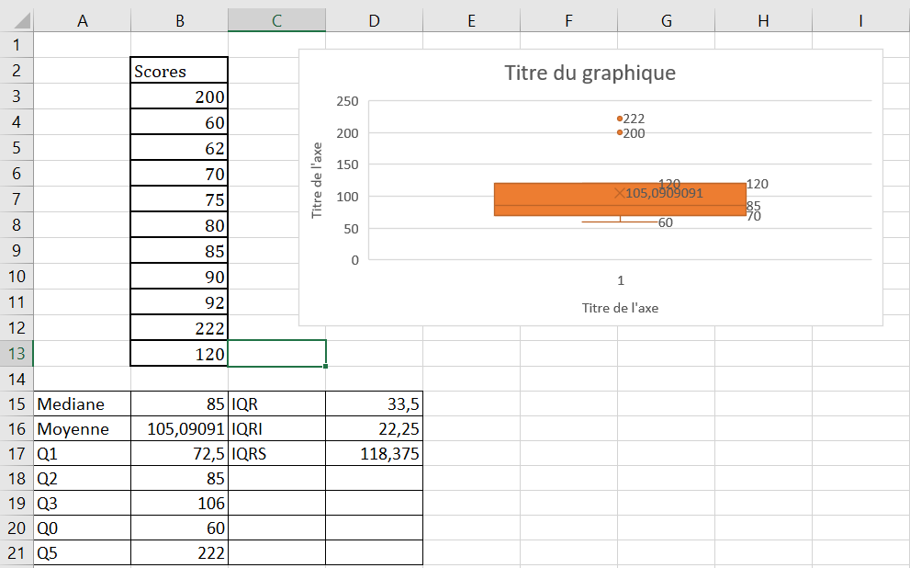

# 5.Création d'un diagramme à bulles dans Excel

Cette partie explique comment créer un graphique à bulles dans Excel pour visualiser la relation entre la population, le PIB et le taux de croissance des pays.

## Étape 1 : Préparer les Données

1. Ouvrez Excel.  
2. Entrez les données suivantes dans quatre colonnes :

|  |  |  |  |
| --- | --- | --- | --- |
| Pays | Population (millions) | PIB (milliards de $) | Croissance (%) |
| France | 65 | 2600 | 0.7 |
| Allemagne | 83 | 3800 | 0.5 |
| Canada | 38 | 1600 | 1.3 |
| Brésil | 212 | 1400 | 1.8 |

- Population représente l'axe des X.  
- PIB représente l'axe des Y.  
- Croissance sera utilisée pour la taille des bulles.

## Étape 2 : Sélectionner les Données

1. Sélectionnez la plage de données contenant les colonnes Population, PIB, et Croissance.  
2. Incluez également les en-têtes pour une meilleure clarté.

## Étape 3 : Insertion du Graphique à Bulles

1. Allez dans l'onglet Insertion du ruban.  
2. Dans le groupe Graphiques, sélectionnez Graphiques recommandés.  
3. Choisissez Graphique à bulles.  
4. Cliquez sur OK pour insérer le graphique.

## Étape 4 : Personnalisation du Graphique

1. Ajoutez un titre au graphique :  
- Cliquez sur le titre par défaut et remplacez-le par 'Relation entre Population, PIB et Croissance'.  
2. Ajoutez des étiquettes aux axes :  
- Axe X : 'Population (millions)'.  
- Axe Y : 'PIB (milliards de $)'.  
3. Ajoutez les étiquettes de pays pour chaque bulle :  
- Cliquez sur une bulle, faites un clic droit et choisissez Ajouter une étiquette de données.  
- Dans les options, choisissez d’utiliser la colonne Pays comme étiquettes.

## Étape 5 : Dernières retouches

1. Ajustez la mise en forme :  
- Modifiez les couleurs des bulles pour qu'elles soient distinctes.  
- Ajustez la taille des bulles pour une meilleure lisibilité.  
2. Vérifiez que tous les éléments (titre, axes, étiquettes) sont correctement affichés.  
3. Redimensionnez le graphique pour qu’il soit clair et attrayant.